**《荣耀之路功能优化0820》**

**产品需求说明书**

|  |  |  |  |
| --- | --- | --- | --- |
| 文档编号： | **1.0.0** | 需求发起人： | **周琦** |
| 产品名： | FT口袋减脂营 | 子系统名： | 小程序及H5前台 |
| 编写人： | 周琦 | 编写日期： | 2018年8月20日 |

**内部资料注意保密**

**修订记录：**

|  |  |  |  |
| --- | --- | --- | --- |
| **版本号** | **修订人** | **修订日期** | **修订描述** |
| 1.0.0 | 周琦 | 2018-08-20 | 荣耀之路界面变更，部分功能下线；宣传和详情页中去除 |
|  |  |  |  |
|  |  |  |  |
|  |  |  |  |

# 项目概述

FT线上服务，口袋减脂营产品中，小程序荣耀之路及配套的明星学员活动，上线以来对业务增长和用户粘性并无显著促进作用，且由于没有有效的途径规避刷票行为，造成了频率极高的用户投诉。

本项目旨在调整权益活动的规则和流程，使得在尽可能保存现有用户积分的价值感地前提下，降低常态化活动成本、降低用户关于此活动的投诉率。

# 名词解释

* 荣耀之路：口袋减脂营产品中，个人中心的一个功能，展示用户的积分balance与排名情况；
* 用户积分：口袋减脂营产品中，付费用户通过日常任务获得的权益值；
* FT：FitTime睿健时代

# 使用人群与功能对应表

|  |  |
| --- | --- |
| 功能 | 使用人群 |
| 所有功能 | C端付费用户、普通用户 |

# 功能拆解描述

## 小程序-荣耀之路

### 首页

用户点击进入荣耀之路后，可以在首页看到个人用户积分的balance，当前学期的同营积分排行以及活动规则。

交互链接：<https://pro.modao.cc/app/IbTBLr4q4pjpz1DejXpEUBnrnXASjmm>

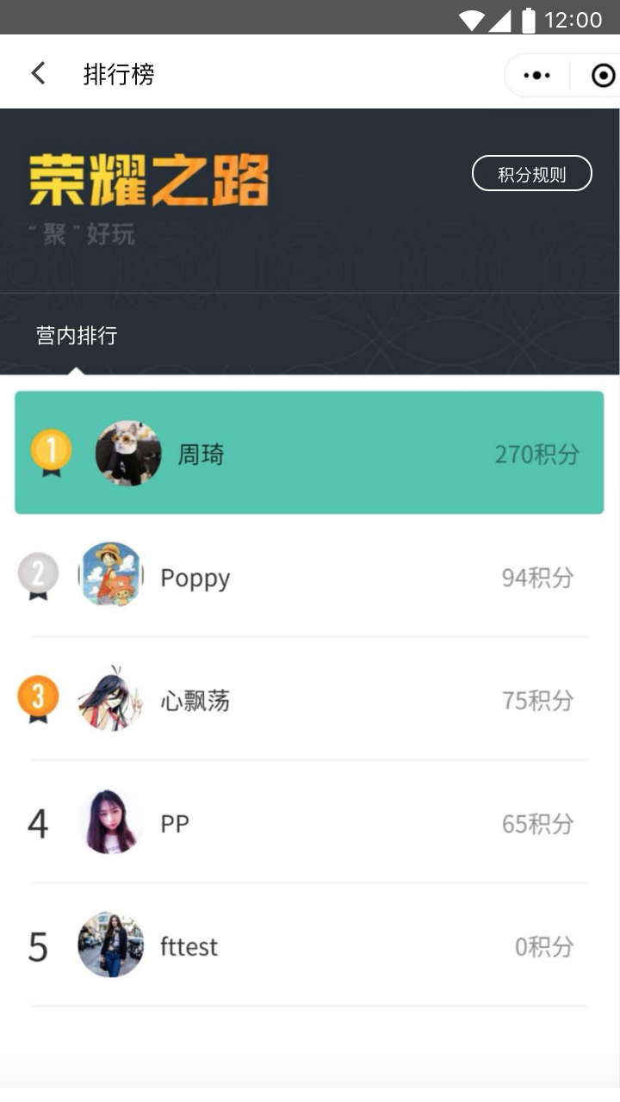

#### 显示内容

营内排行

* 展示用户所在营期的所有用户的排名、微信头像、微信昵称、当前实时积分。积分高则展示的顺序靠前，积分相同的，按报名号apply_d由低到高排序。

积分规则

* 积分规则按钮，点击后弹出积分规则浮窗。

**版本更新边界：此需求上线后，次周开营及次周之后开营的减脂营用户，展示本版首页。此外其他所有用户，保持版本更新前的界面及流程。**

#### 出入口

* 入口：小程序个人中心，点击“荣耀之路”；
* 出口：积分规则。

#### 数据来源

* 头像及昵称：服务端存储的用户授权信息中取到的微信用户信息；
* 积分：服务端存储的用户score值；
* 排序：前端根据积分和用户报名号进行排序；

#### 输入项

* 无

#### 操作规则

* 滑动排行榜区域，展示所有用户的排行；
* 点击积分规则，弹出积分规则浮窗；
* 点击左上角返回，跳转到个人中心。

#### 提示信息

* 进入首页时，由于服务异常、网络异常等原因导致无法正常显示数据，则小程序toast提示：网络不给力，请稍后再试；
* 进入首页时，由于未分营（camp_id=NULL），导致无法正常显示数据，则小程序toast提示：教练还未分营，请耐心等待。（该场景在正常用户使用流程中不会出现，但在报名记录迁移、研发手动调整报名记录信息等异常场景中，可能会出现用户可以进入首页，但camp_id为空的情况）；

### 积分规则

用户点击积分规则按钮后，浮窗展示文本规则。

#### 显示内容

积分规则

* 静态文案：结营后，每个营内积分排行的第一名学员，可以获得奖品。如遇并列第一，则所有并列第一的学员均可获得相同奖品。

奖项设置

* 静态文案：20元睿健时代商城无门槛代金券。奖品会在结营后1个工作日内发放到获奖用户的个人账户内，请在口袋减脂营微信公众号中的“睿建商城”中使用。

#### 出入口

* 入口：荣耀之路首页，点击“积分规则”；
* 出口：荣耀之路首页。

#### 数据来源

* 前台静态文案；

#### 输入项

* 无

#### 操作规则

* 点击右上角“×”，收起浮窗；
* 点击浮窗外区域，收起浮窗；

#### 提示信息

* 无

## 口袋减脂营-服务端

### 自动发放积分奖品

#### 奖品发放

此需求上线后，次周开营及次周之后开营的减脂营用户，在其结营后次日的00:05，自动发放“积分奖励无门槛20元”优惠券至学员的睿建商城账户。

该优惠券由电商部门配置并发布，长期存在，生成数量99999，适用app、H5、微信渠道的商城，适用所有商品，使用条件为满20元可使用，有效期为自方法之日起90天内有效。

## 睿建商城H5前台

### 口袋减脂营商品详情页

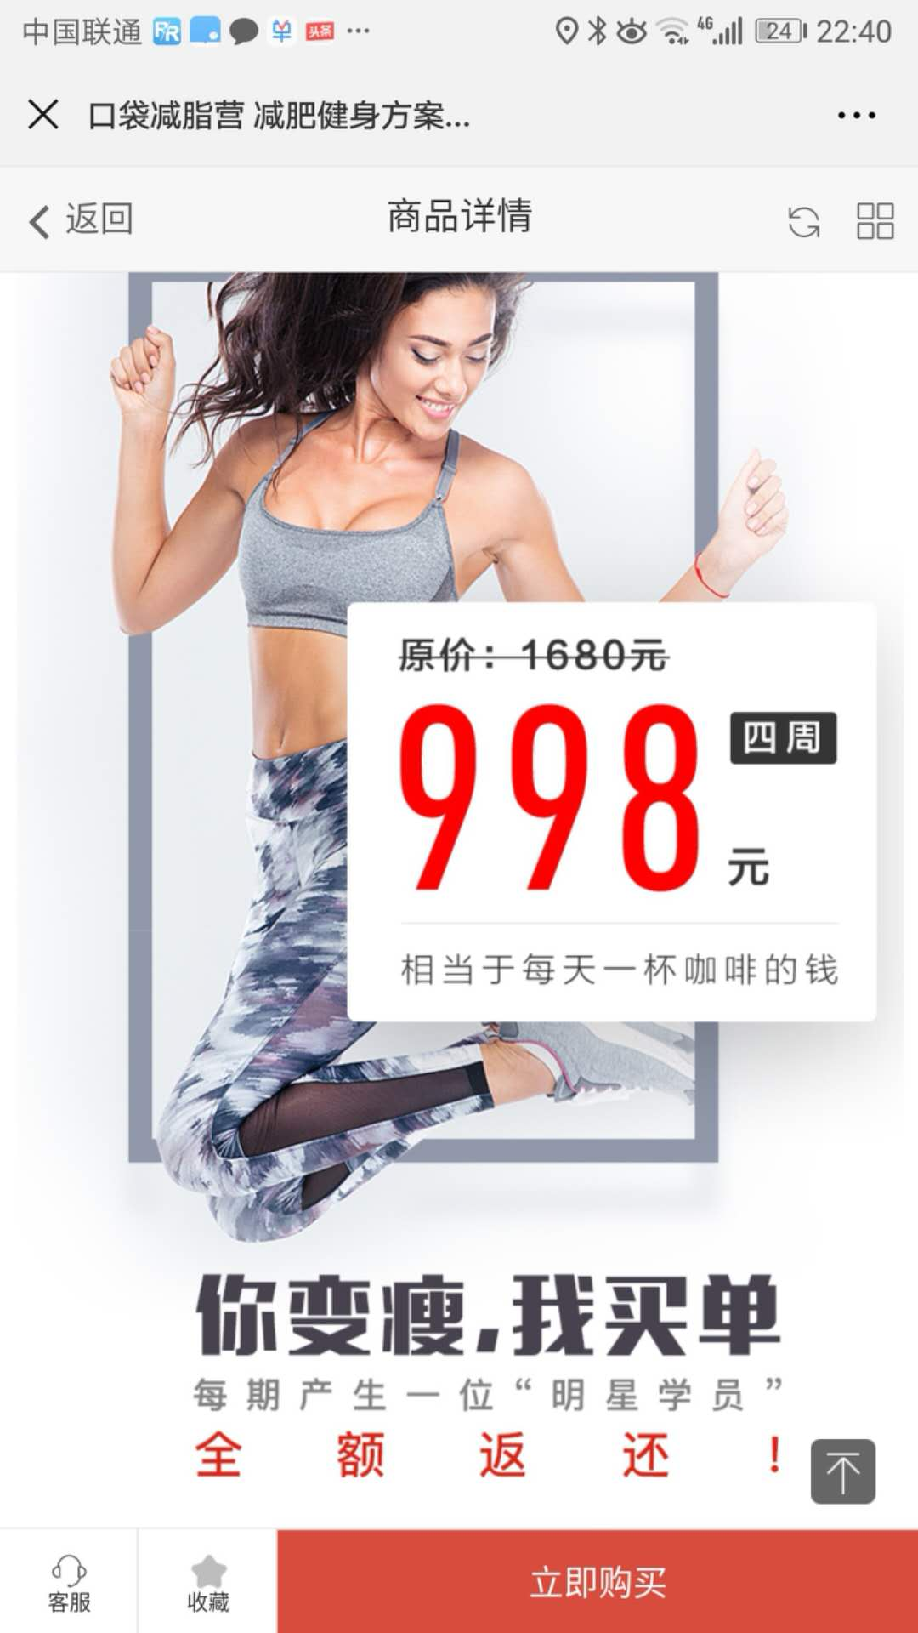

#### 显示内容

商品详情页中图文

* 图片中文案改为：有机会成为“明星学员”

#### 出入口

* 入口：睿建商城商品列表页进入、活动下单页跳转、独立链接；
* 出口：购买。

#### 数据来源

* 无

#### 输入项

* 无

#### 操作规则

* 略

#### 提示信息

* 略

### 斐讯减脂营商品详情页



#### 显示内容

商品详情页中图文

* 图片中文案改为：有机会成为“明星学员”

#### 出入口

* 入口：睿建商城商品列表页进入、独立链接；
* 出口：购买。

#### 数据来源

* 无

#### 输入项

* 无

#### 操作规则

* 略

#### 提示信息

* 略

当